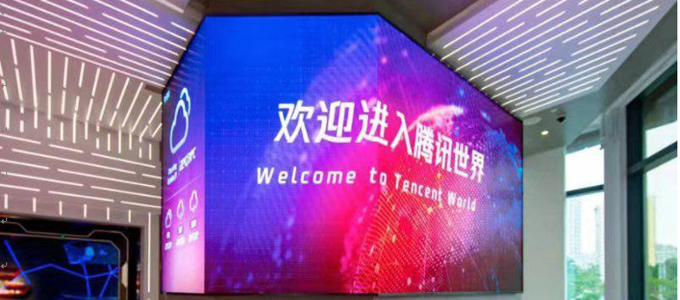

互联网思维与产品创新
——走进深圳腾讯与大疆

学习时间：2021年8月19-21日、11月4-6日
学习地点：深圳



一、前言
移动互联时代，变化更快，颠覆式创新机会更多，进入门槛更低，竞争更激烈，在这样的环境下，企业要持续成功，需要更快的洞察力和创新力。
本期标杆企业行让我们一起走进腾讯、大疆，探访这两家企业快速腾飞和不断发展壮大背后的真正原因，也是他们共同的原因，那就是：创新！腾讯作为深圳的互联网巨头，从最初创业时的2个人到如今的超4万人的员工队伍，从最初的找不到盈利模式到如今的日进斗金，并不断创造一个又一个企业神话，靠的是创新；大疆致力于用技术与创新力为世界带来全新视角，以“未来无所不能”为主旨理念，在无人机系统、手持影像系统与机器人教育领域成为业内领先的品牌，以一流的技术产品重新定义了“中国制造”的创新内涵。13年间，通过不断革新技术和产品，开启了全球“天地一体”影像新时代；在影视、农业、地产、新闻、消防、救援、能源、遥感测绘、野生动物保护等多个领域，重塑了人们的生产和生活方式，这一切靠的也是创新！
让我们一起走进深圳，走进这两家以创新成功的企业，去探索腾讯在互联网未来的创新发展和商业布局，并从商业思维、人才培养方面对【互联网+】时代的商业变革进行思考，借鉴腾讯的互联网经验以及业务导向的管理思维和方法。去体验大疆”未来无所不能“的创新精神，学习大疆始终坚持创新和原创的理念以及大疆人追求真知灼见的用人标准：不跟随、不跟风、不盲从。

传统企业如何认识互联网未来局面发展？
如何借鉴外部力量进行内部商业模式思考？
如何借鉴腾讯灵活的组织形式，激发创新？
如何学习大疆扁平化的用人机制和平台让人才顺利成长？
如何始终坚持创新和原创的理念？

二、参访企业介绍
深圳腾讯：
腾讯公司成立于1998年，是中国最早也是目前中国市场上最大的互联网即时通信软件开发商，同时也是中国最大的互联网公司之一。放眼整个中国乃至全球，腾讯都是一家成功的互联网企业，它代表中国企业在世界互联网版图中竖起了一面高高的旗帜。作为互联网巨头， 2020年腾讯以12.89亿美元的总收入成为全球互联网企业十强，位居第197位，并依旧保持中国互联网公司中的前三名。从默默无闻的OICQ到成为国内乃至全球领先的互联网综合服务提供商，从最初创业时的2个人到如今的超4万的员工队伍，从最初的找不到盈利模式到如今的日进斗金。腾讯正在创造着一个又一个企业成长神话。
腾讯为何能取得如此大的成就，它的成功方法和商业逻辑是什么？你是不是和无数中国企业和商界人士一样，都想向腾讯取取经，但是又不得其门而入？让我们一起走进腾讯，近距离地从腾讯的战略、创新、管理、文化、员工、用户、产品、运营、研发等各个维度对腾讯的成功之道进行详细的探索和感悟，从内部视角深度了解腾讯的成功方法和商业逻辑。

深圳大疆：
大疆致力于用技术与创新力为世界带来全新视角，以“未来无所不能”为主旨理念，在无人机系统、手持影像系统与机器人教育领域成为业内领先的品牌，以一流的技术产品重新定义了“中国制造”的创新内涵。
13年间，通过不断革新技术和产品，公司开启了全球“天地一体”影像新时代；在影视、农业、地产、新闻、消防、救援、能源、遥感测绘、野生动物保护等多个领域，重塑了人们的生产和生活方式。从创立至今，公司一直坚守“激极尽志，求真品诚”的企业精神。凭借着良好的产品性能和市场宣传，大疆（DJI）自诞生之初便在海内外市场人气急速上升。据调查，从2014年至2020年，全球对于商业无人机的采购率增长了700%，其中，大疆的产品占有率就达到了70%。短短六年间，大疆的迅速崛起让不少企业与品牌艳羡，想要了解其快速成长背后的秘密。在出海的过程中，大疆在社媒上的表现相当活跃，全网累积超过了961万多粉丝，其中“在YouTube上进行KOL营销”是其社媒策略中重要的一环。
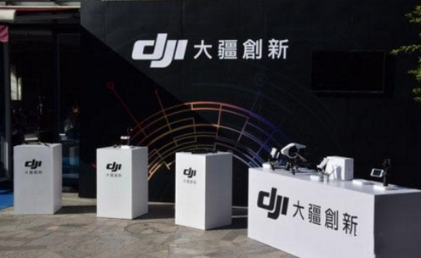
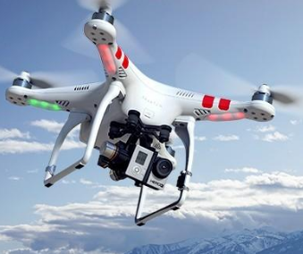

行程安排
时间 | 行程安排 | 分享嘉宾
第一天：参观腾讯，学习腾讯企业文化及腾讯大数据
08:30-09:30 | 标杆学习行前引导  腾讯背景及参访学习行程介绍，腾讯参访学习看点，学习点  随团顾问引导大家对于互联网思维的思考，带着问题走进腾讯参访。 | 标杆随团顾问
09:30-10:30 | 参观深圳腾讯总部  亲密接触中国最大互联网公司，直观感受腾讯作为全球知名互联网企业的魅力；感受腾讯年轻充满活力的企业文化（聆听有关腾讯发展历程、最新战略规划、创新产品体验、腾讯人才培养及员工团队建设等方面介绍）。 | 腾讯接待人员
10:30-12:00 | 主题交流：文化基因决定企业全面管理策略  1、腾讯的组织架构&业务线概况  2、腾讯的重点业务布局及背后的思考  3、从消费互联网到产业互联网的战略选择  4、腾讯开放战略和生态体系建设的关键方法论  5、腾讯文化怎样上接战略下接产品 | 腾讯高管
12:00-13:30 | 午餐，休息
13:30-16:30 | 主题分享：腾讯互联网思维与创新  1、腾讯互联网演进的三板斧  2、腾讯互联网的产品思维  3、腾讯互联网的用户思维  4、腾讯互联网世界里的创新思维  5、腾讯互联网管理思维  6、“互联网+”与传统行业跨界案例分享 | 腾讯众创空间  创业导师
第二天：学习腾讯人才培养之道
09:00-12:00 | 主题分享：对标腾讯，打造卓越的人力资源管理体系(上)  一、人才招聘与绩效考核  1、人才招聘的策略与思路  2、8/2原理的员工绩效考核  二、员工晋升，形成通道的职级评定  1、腾讯员工晋升通道TPMS模型  2、TPMS模型的子通道定义  3、1+2评委的面试评定机制  4、绩效考核+年终奖与通道关联 | 腾讯高管
12:00-13:30 | 午餐，休息
13:30-16:30 | 主题分享：对标腾讯，打造卓越的人力资源管理体系(下)  三、腾讯人才培训体系  1、“三级培养体系”如何构建与有效协同  2、传道士模式：三级以上员工传帮带  3、虚拟组织与自发创立的“协会”  四、腾讯互联网人才的模式创新  1、互联网行业对人力资源管理的要求与生存法则  2、互联网思维与人力资源管理的渗透与融合  3、HR or超级产品经理？  4、未来企业人才培养趋势分析与研究发现 | 腾讯高管
第三天：大疆参访+主题分享：大疆的创新之路
09:00-10:00 | 标杆学习行前引导  随团顾问通过对大疆“激极尽志，求真品诚”企业精神的简单介绍，引导大家对大疆始终践行全新的文化和价值观，将卓尔不群的产品之道贯穿到每一个细节的企业文化进行深入思考。 | 标杆随团顾问
10:00-12:00 | 参观大疆教育体验中心  - 参观大疆教育科技展厅  - 参观大疆历史文化长廊  - 参观大疆个人应用展厅  1、全面了解大疆创新企业文化及价值观  2、全面认知大疆创新发展历程 | 大疆教育  产品经理
12:00-14:00 | 午餐，休息
14:00-14:50 | 大疆无人机、机器人产品体验  1、户外/ 无人机飞行体验  ➢无人机飞行安全讲解  ➢无人机分组实操体验  ➢体验起飞、打杆、降落及智能航拍功能等  2、机甲机器人体验 | 大疆技术人员
14:50-15:00 | 户外创意航拍大合影、创意短视频 | 大疆技术人员
15:00-17:00 | 主题分享：大疆的创新之路  一、大疆创新的使命、愿景、价值观解读  - 金属色与工程师文化  2、容错与迭代  二、大疆成功的三要素解读：战略、环境、团队  1、影响战略方向的几大因素  2、环境改变人：营造适合创新的土壤  3、找到合适的人，一起做有意思的事情  4、玩的逻辑  三、大疆如何做好选、用、育、留  1、天才的用人观  2、什么样的KPI考核才是最适合创新型企业的  四、目标达成的办法：案例分析 | 大疆教育  培训总监

备注：具体行程以当天实际安排为准

教学信息

【学习费用】6980元/人
【教学模式】考察参观+交流互动+疑难问答
【教学时间】3天
【参观地点】深圳
【费用包含】参观费、培训费、会议室费用、学习用车、发票、午餐
【联系方式】联系方式：中企联企业培训网
咨询电话：010-62885261 传真：010-62885218
联 系 人：潘宏利 13051501222
电子邮箱：phL568@163.com
网 址：www.zqLpx.com

报名回执

企业/机构资料
公司名称 |  |  |  | 主营业务
联系人姓名 |  |  |  | 联系人职务
联系人电话 |  |  |  | 公司传真
参会人员资料 参会人数: 名
姓名 | 职务 | 手机（必填） | 身份证号（必填） |  | E-mail
PS：为确保行程妥善安排，请详细填写上述信息

